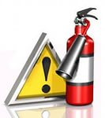
C наступлением холодов резко возрастает количество пожаров из-за нарушения правил противопожарного режима при эксплуатации электронагревательных и газовых приборов. Большая часть таких пожаров возникает из-за халатности людей, которые, устанавливают самодельные электронагревательные приборы с повышенной мощностью, даже не задумываются о возможных последствиях.

При эксплуатация электрообогревателей
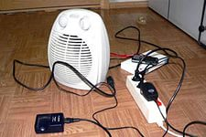
В настоящее время широкое распространение получили масляные радиаторы. Продолжают активно использоваться и теплоотражатели с открытой спиралью или так называемые рефлекторы. Наиболее безопасными в пожарном отношении являются масляные радиаторы, так как их токопроводящие части и нагревательные элементы надежно изолированы. При пользовании теплоотражателями или обогревателями с открытой спиралью необходимо учитывать опасность их открытой спирали. При нагревании она раскаляется и несет еще и потенциальную пожарную опасность.
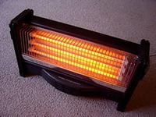
- Приобретая обогреватель, убедитесь, что он протестирован для использования.
- Детально ознакомьтесь с руководством по его применению.
- При эксплуатации обогревателя соблюдайте требования техники безопасности.
- Не располагайте электронагревательные приборы возле мебели, занавесок и других легковоспламеняющихся предметов.
- Не включайте в одну розетку несколько энергоемких приборов. Чтобы избежать нагрузки на электросеть, лучше установить
сдвоенную розетку: один электросъемный элемент перегружать не стоит. Использовать удлинители запрещается, а самыми опасными считаются места перехода, где вилка соединяется с розеткой.

При эксплуатации газовых приборов

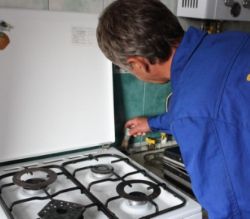
Убедитесь, что гибкий шланг плотно надет на кран и затянут хомут. Максимальный срок службы шланга – 4 года. При обнаружении утечки газа запрещается: пользоваться открытым огнем (спички, свеча), включать или выключать электроприборы в помещении – это может вызвать появление искры в месте контактов и, как следствие, взрыв газа. Откройте все окна и двери для проветривания. Сообщите в службу газа. Если загорелся газ в месте утечки – не задувайте пламя, уберите рядом находящиеся сгораемые предметы и вещи, попытайтесь закрыть вентиль (кран) обернув руки мокрой тряпкой. Помните - пока горит газ, нет опасности взрыва. Немедленно вызовите пожарную охрану.

Действия при пожаре:

Но если возгорание произошло, то в первую очередь вызовите пожарную охрану по телефону « 01», четко сообщив адрес, что горит, и после этого самостоятельно приступайте к тушению пожара подручными средствами.

Если пожар принимает угрожающие размеры и самому справиться с огнем не удается, то нужно покинуть помещение, отключив электроснабжение и газ, плотно закрыть двери. Помните, что выполнение этих правил сохранит ваше имущество, вашу жизнь и жизнь ваших близких.

- сообщить о пожаре по телефону «01», «101», «112» с мобильных телефонов, (если отсутствует телефон, выйти из дома и криками «Пожар» привлечь внимание прохожих);

- отключить электроэнергию (газ);

- если возгорание небольшое и нет угрозы вашей безопасности, попытайтесь самостоятельно его потушить. Желательно в каждом жилом доме иметь огнетушитель (порошковый ил и углекислотный);

- если пламя не удалось погасить моментально, сразу покиньте помещение. Закройте дверь (летом окна), предупредите соседей о пожаре;

- если невозможно выйти из помещения из-за огня или дыма, то необходимо по возможности намочить одежду или накрыться влажным материалом (одеяло, простынь и т. п.).
Администрация города Омска

